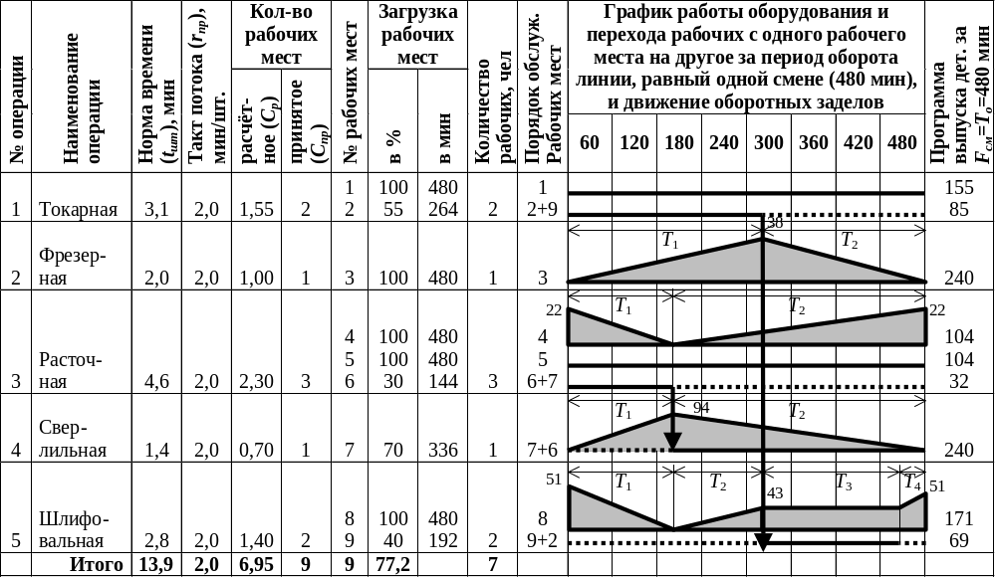Рис 2.3. Стандарт-план работы ОППЛ:
22
– время работы оборудования;
– время простоя оборудования;
– переходы рабочих с одного рабочего места на другое

